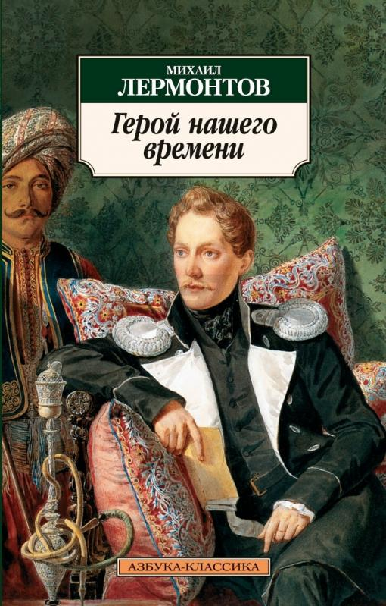
Тщательные авторские искания, поиски, сравнения и сопоставления привели к тому, что на свет родился первый в России психологический роман М.Ю. Лермонтова «Герой нашего времени». Но далеко не все читающие и любящие это произведение знают историю его создания.
По возвращении в Петербург из кавказской ссылки в 1837 году Лермонтов всерьез берется за перо. Учеными часто высказывалось мнение о том, что «Тамань» и «Фаталист» были написаны раньше, чем все остальные главы романа и предполагались как отдельные произведения для цикла «Кавказских повестей» и печатались в журнале «Отечественные записки».
1839 год. Лермонтов начинает первую редакцию. Появляются три произведения – «Бэла», «Максим Максимыч» и «Княжна Мери», причем «Бэла» была написана раньше всех. В августе автор начинает подготовку к печати романа, переписывает его из черновиков в одну тетрадь. В роман включается новелла «Фаталист», а название произведения звучит так – «Один из героев нашего века».
Вторая редакция пришлась на осень 1839 года. В первую часть романа входили «Бэла» и «Максим Максимыч», а во вторую – «Фаталист» и «Княжна Мери». Чуть позже поэт вводит в начало романа «Тамань», а «Фаталиста» оставляет в заключительной части как новеллу, раскрывающую особый философский смысл произведения.
«Журнал Печорина» — такое название запискам героя появляется уже в третьей редакции автора. Добавляется и предисловие, где Лермонтов признается о создании портрета, «составленного из пороков всего нашего поколения». Определяется конечное название романа — «Герой нашего времени». В 1840 году получено цензурное разрешение, после чего книга поступила в продажу и разошлась в короткий срок. Спустя год «Герой нашего времени» вышел вторым изданием.
Психологический роман М.Ю. Лермонтова и по сей день не теряет своей значимости и актуальности. Тема лишнего человека, потерянной и одинокой души и сейчас находит отклик в сердцах читателя. Можно по праву сказать, что это одно из величайших произведений XIX века, создававшееся поэтапно и постепенно, каждый раз привнося какие-то новые элементы и краски в канву всего произведения.

«Герой нашего времени» М.Ю. Лермонтов:
Краткое содержание - https://briefly.ru/lermontov/geroj_nashego_vremeni/
Полный текст - http://ilibrary.ru/text/12/index.html
Биография автора - https://um.mos.ru/personalities/34733/
Интересные факты из жизни М.Ю. Лермонтова - http://obrazovaka.ru/essay/lermontov/interesnye-fakty-iz-zhizni
Анализ романа, характеристика героев - http://www.literaturus.ru/p/blog-page_52.html
Цитаты из романа - https://geroy-nashego-vremeni.ru/tsitaty/
Экранизация 1955г. - https://www.youtube.com/watch?v=BeFvSYVjQGE
Экранизация 1965г. - https://www.ivi.ru/watch/geroj-nashego-vremeni-1965
Экранизация - http://onlinefilm-hd.com/load/serialy/geroj_nashego_vremeni_2006/1-1-0-8155
Телеспектакль «По страницам журнала Печорина» - https://www.youtube.com/watch?v=I-xjOrDsyoA
Иллюстрации - https://geroy-nashego-vremeni.ru/illyustratsii/
Все о произведении на сайте - https://geroy-nashego-vremeni.ru/
Аудиокнига - https://audioknigi.club/lermontov-myu-geroy-nashego-vremeni

Проверь себя:
Онлайн-тест - http://kupidonia.ru/viktoriny/viktorina-po-romanu-lermontova-geroj-nashego-vremeni
https://onlinetestpad.com/ru/tests/tag/geroj-nashego-vremeni
http://testedu.ru/test/literatura/9-klass/lermontov-geroj-nashego-vremeni.html
http://www.banktestov.ru/test/?id=22287
https://saharina.ru/lit_tests/test.php?name=test39.xml
https://bbf.ru/tests/524/
http://obrazovaka.ru/test/geroy-nashego-vremeni-s-otvetami-9-klass.html
http://www.literaturus.ru/2015/10/test-roman-Geroj-nashego-vremeni-voprosy-otvety.html

